

**INSTITUTO POLITÉCNICO NACIONAL**

**ESCUELA SUPERIOR DE CÓMPUTO**

DESARROLLO DE SISTEMAS DISTRIBUIDOS

Carlos Pineda Guerrero

**TAREA 5**

**Chat multicast**

GRUPO: 4CV4

ALUMNO:

Beltrán Orozco Isaac

Creación de la máquina virtual:

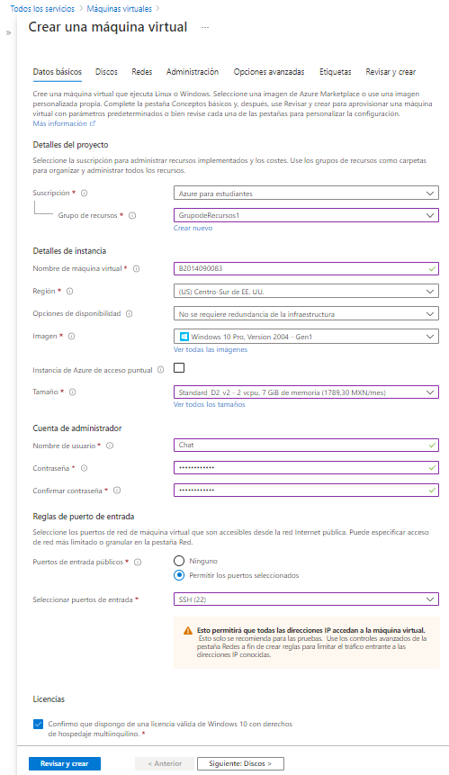

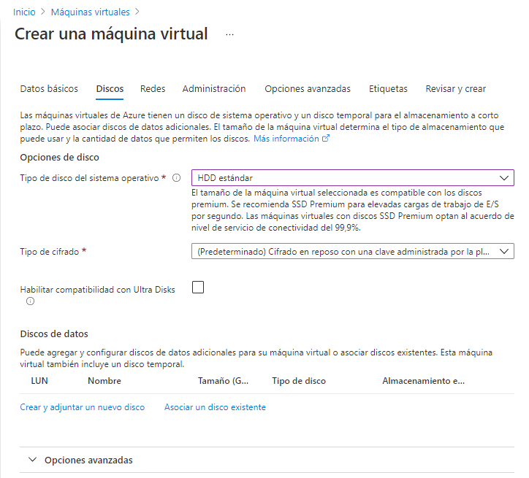

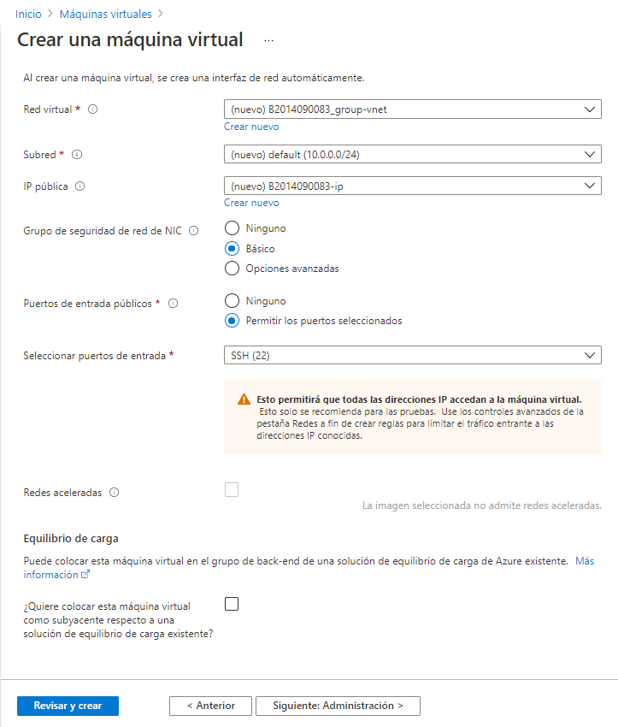

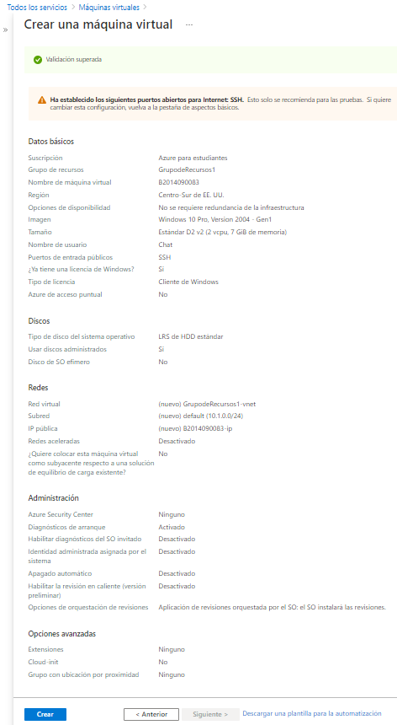

Compilación y ejecución:

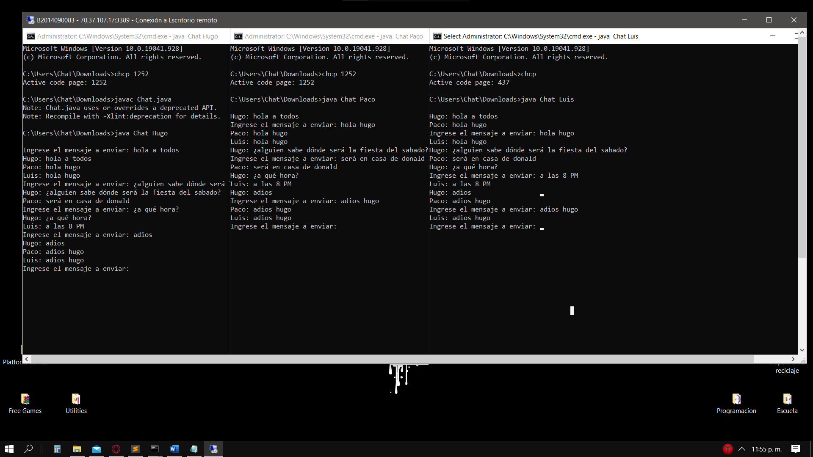

Conclusiones:

En esta tarea pudimos observar la gran utilidad que presenta el multicast y el enorme abanico de posibilidades que el saber esta herramienta nos posibilita, además de que al haber interactuado con esta en detalle también podemos vislumbrar como y donde es que esta forma de transmitir información se implemente hoy en día, dándonos cuenta así de lo básica que esta resulta.